Exercício
- Escolha uma tela do aplicativo EBAC Shop para análise;
- Inspecione os elementos da tela utilizando o Appium Inspector;
- Para cada campo relevante da tela, defina qual seletor (ID, XPath, Class, etc.) seria o mais adequado para ser utilizado;

Tela Sign In
Optei por utilizar ID como seletor para todos os campos e botão pelos seguintes motivos:
- É único na maioria dos casos, evitando ambiguidades.
- É mais estável, pois mudanças na estrutura do app dificilmente afetam os IDs.
- É mais rápido para localizar elementos, já que frameworks como Appium otimizam buscas por ID.
Caso algum elemento não possuísse um ID único, a alternativa seria verificar a possibilidade de um Accessibility ID ou, em último caso, um XPath.

- Campo “First Name”, seletor escolhido: ID
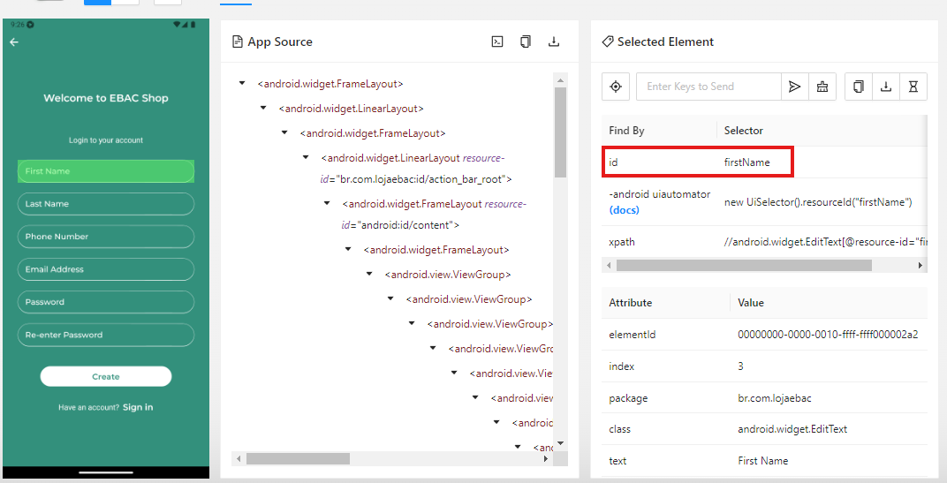

- Campo “Last Name”, seletor escolhido: ID
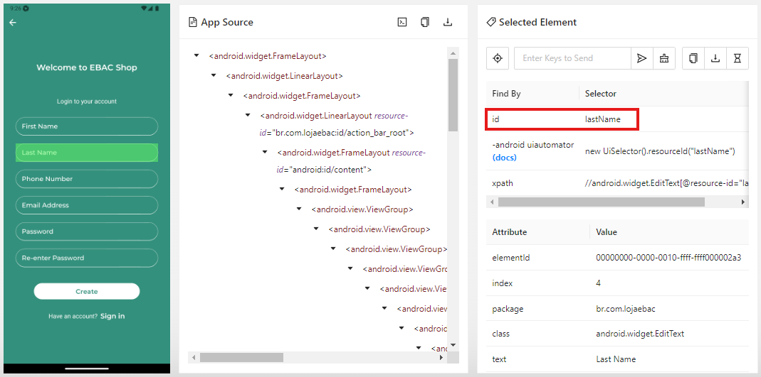
- Campo “Phone Number”, seletor escolhido: ID
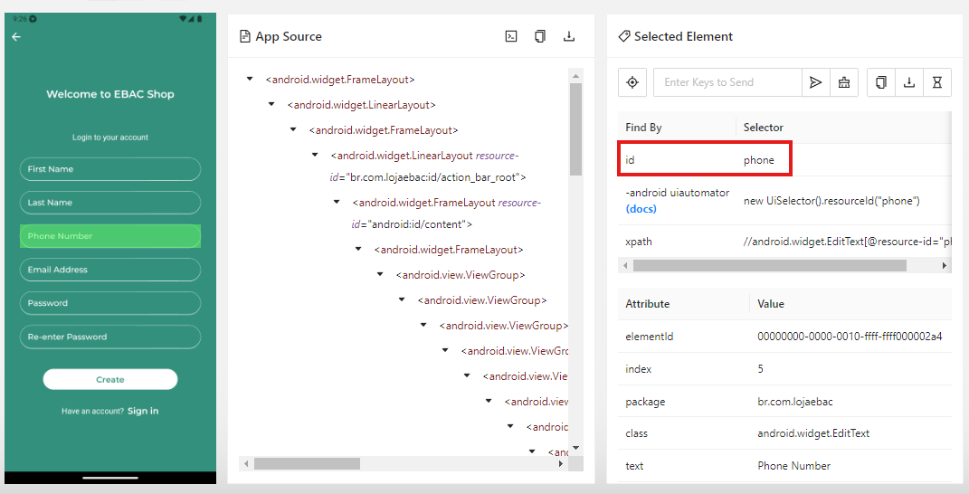

- Campo “Email Address”, seletor escolhido: ID
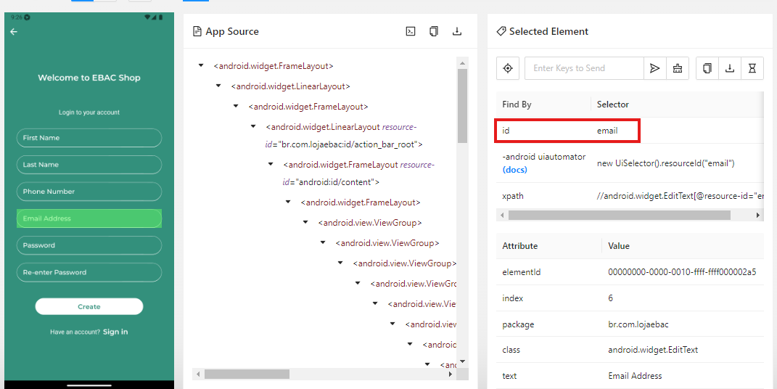
- Campo “Password”, seletor escolhido: ID
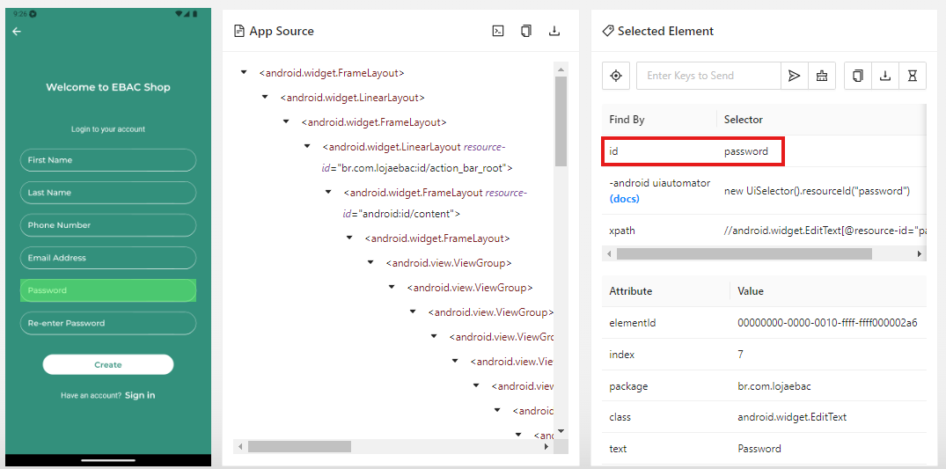

- Campo “Re-enter Password”, seletor escolhido: ID
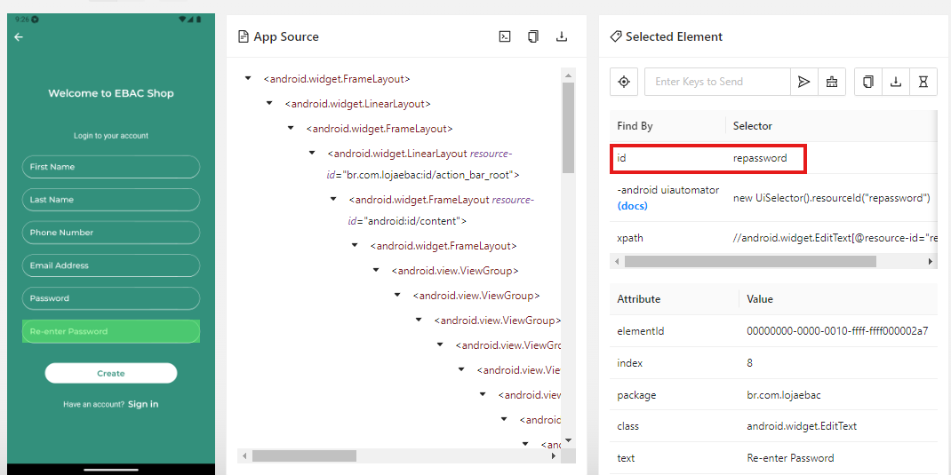
- Botão “Create”, seletor escolhido: ID
